1.首页index.html

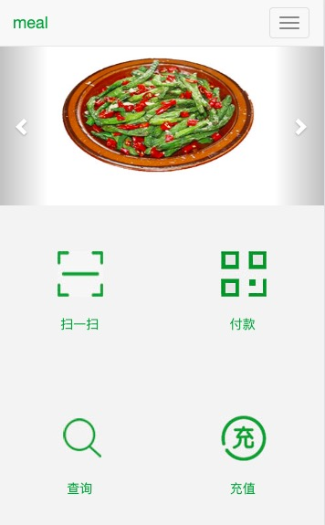

导航部分：

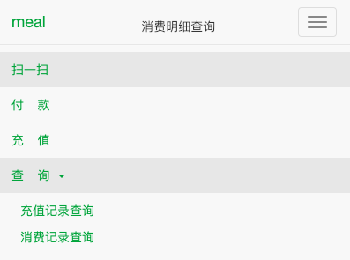

2:充值页面deposit.html

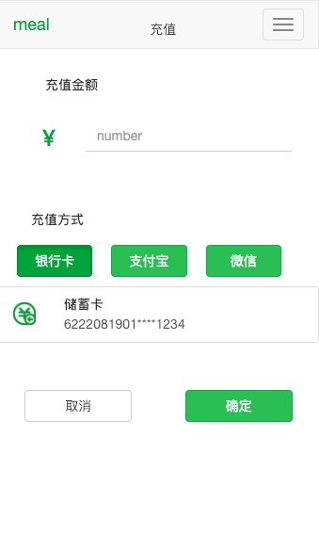

在充值页面选中银行卡方式弹出请选择卡号对话框，选中某张卡后返回充值页面同时选中的卡片在充值方式下面展示

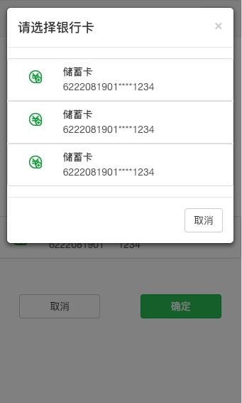

3:付款页面payment.html

用户点击去充值跳转至充值页面

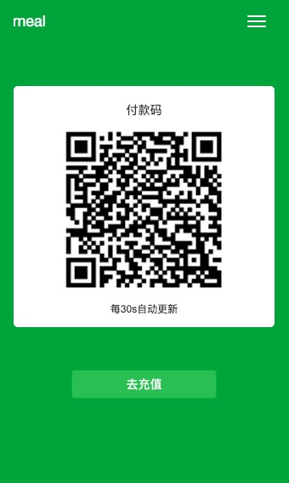

4:充值记录查询页面deposit_record.html

用户点击某条充值记录后跳转至该条记录的详情页面

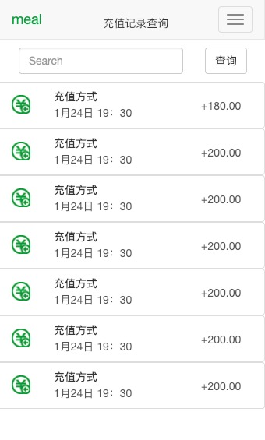

5:充值详情页面 deposit_detail.html

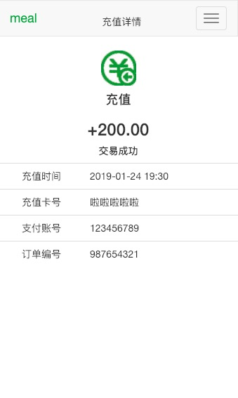

6:消费记录查询页面 consume_record.html

用户点击某条充值记录后跳转至该条记录的详情页面

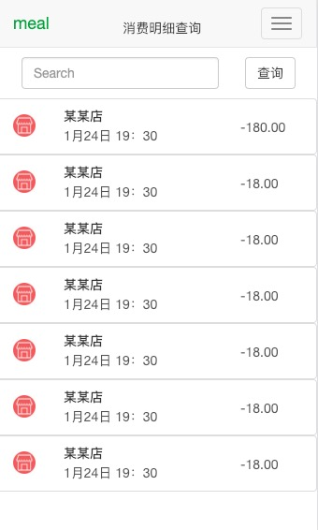

7:消费详情页面 consume_detail.html

